Рабочая группа АТК Кизилюртовского района утвердила план работы

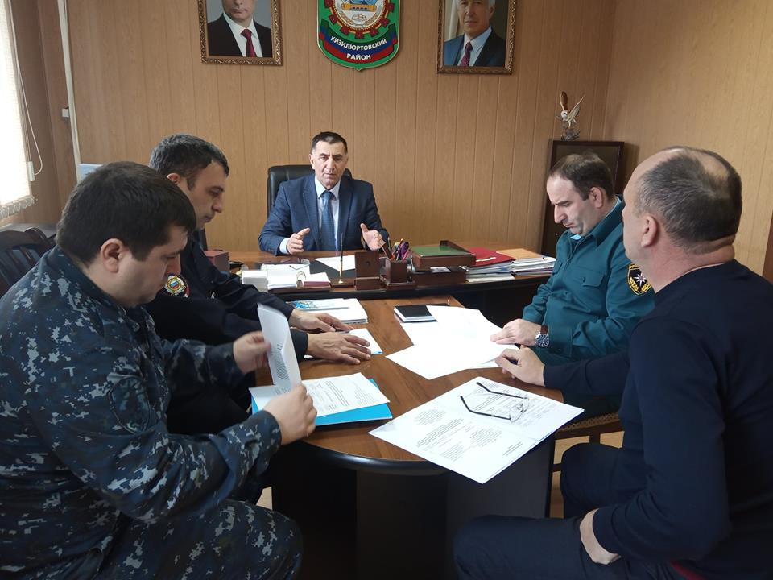
В соответствии с планом работы рабочей группы при Антитеррористической комиссии в МР «Кизилюртовский район» по обследованию объектов террористических посягательств, находящихся в муниципальной собственности или в ведении органов местного самоуправления, а также мест массового пребывания людей 19 февраля заместитель главы администрации района, руководитель рабочей группы при АТК Абдурахман Хабибулаев провел заседание рабочей группы с участием представителей правоохранительных органов, отдела надзорной деятельности, а также начальника отдела ГО и ЧС администрации района.
На встрече обсуждался вопрос о необходимости проведения обследований дошкольных образовательных учреждений района на предмет выполнения требований к их антитеррористической защищенности.
Кроме того, рабочей группой было принято решение включить в график проведения обследований и средние общеобразовательные учреждения, а также медресе.
По итогам заседания был согласован и утвержден график выездов в населенные пункты района по вышеуказанным объектам.

